Podatki o publikaciji
Izdaja: | Inštitut za hmeljarstvo in pivovarstvo Slovenije  Cesta Žalskega tabora 2, 3310 Žalec | 
Urednik: | dr. Magda Rak Cizej
E-pošta uredništva: | magda.rak-cizej@ihps.si
ISSN 2536-2062 Letnik 41, št. 16 4. oktober 2024

Predvidene spremembe glede fitofarmacevtskih sredstev za varstvo rastlin v sezoni za sezono 2025 (M. Rak Cizej)
Kljub temu, da smo letošnjo sezono komaj zaključili, smo že z mislimi pri novi. V tem obdobju je veliko planiranja vsaj kar se tiče nakupa repromateriala, med katere sodijo tudi fitofarmacevtska sredstva (FFS). Trenutno celoten seznam sredstev za varstvo rastlin za prihodnje leto še ni dokončen, v splošnem se ne pričakuje večjih odstopanj. Opozorili pa vas bi le na nekatere zadeve.
Za primarno okužbo hmeljeve peronospore v naslednjem letu, tako kot letos, ne bo na razpolago Fonganil Gold-a (a.s. metalaksil). Na novo pa bo na razpolago pripravek LUNA SENSATION (sistemičen fungicid za hmeljevo pepelovko), pričakujemo pa še en sistemičen fungicid za zatiranje sekundarne okužbe hmeljeve peronospore.
Pri insekticidih ne pričakujemo večjih spremembe, ta trenutek je pomembno, da ste seznanjeni, da je potrebno Movento SC 100 kupiti do najkasneje 30. 10. 2024, njegova uporaba pa bo mogoča v letu 2025.
Čakamo še na potrditev glede uporabe Exirel-a (a.s. ciantraniliprol), za ameriško tržišče, kjer pričakujemo njegova uporabo v naslednjem letu.
Pri akaricidih je stanje nespremenjeno, akaricida Kanemite ne smete uporabljati, če hmelj pridelujete za kitajski trg.

Naročila za certificirane sadike hmelja (M. Oset Luskar)
Ena izmed dejavnosti IHPS, ki je tudi vzdrževalec slovenskih sort hmelja, je pridelava certificiranega sadilnega materiala–oz. certificiranih sadik hmelja. Za sajenje hmelja pomladi 2026 že sprejemamo naročila za vzgojo certificiranih sadik hmelja (sezona razmnoževanja v letu 2025).
Pridelava certificiranih sadik hmelja temelji na osnovi predhodnih naročil, sistem za naročanja sadik hmelja na IHPS je sledeč:
- Naročilo izvedete preko spletnega obrazca: https://www.ihps.si/kategorija-izdelka/sadike-hmelja/ (nujna je izpolnitev vseh vsebin označeno z zvezdico).
- V primeru zapolnitve kapacitet že vrsto let velja, da ima prednost datumsko prej oddano naročilo.
Vezano na sortno strukturo v slovenskih hmeljiščih in ker je težko pridobiti jasno napoved glede nadaljnje sortne politike, je IHPS po predhodnem posvetu s trgovci s hmeljem določil obseg razmnoževanja. Obseg števila osnovnih matičnih rastlin, ki so namenjene razmnoževanju, je določen iz deleža posajenih posameznih sort hmelja v slovenskih hmeljiščih. To pomeni, da za sorte, ki so zastopane v večjem deležu – najmanj 10 % in več v pridelavi, ohranjamo število matičnih rastlin s katerim zagotovimo število sadik za 8 - do 10 % letno obnovo glede na zasajeni obseg sorte (št. ha) v pridelavi. To velja za sorte Aurora, Celeia, Bobek, Savinjski golding, Syrian Wolf in Styrian gold.
Za ostale sorte v pridelavi, za katere se v zadnjih letih ne izkazuje večji interes - Styrian Eureka, Dana, Styrian Cardinal, Styrian Eagle, Styrian Kolibri, Styrian Dragon in Styrian Fox, pa imamo manjše število osnovnih matičnih rastlin. Za razmnoževanje v 2025 imamo omejeno možnost povečanja števila matičnih rastlin kot jih je v trenutnem obsegu. V kolikor bi želeli saditi navedene sorte v letu 2026 je nujno, da naročilo oddate najkasneje do 20. decembra 2024.
Kakšna je prednost certificiranih sadik hmelja pred necertificiranim sadilnim materialom?
- Sadike s certifikatom kakovosti so brez škodljivih virusov, viroidov in talnih gliv.
- Opažena je višja toleranca rastlin na ekstremne vremenske razmere.
- Pričakovan je do 20 % višji pridelek z višjimi vsebnosti alfa-kislin.

Javni razpis Občine Žalec za sofinanciranje primarne kmetijske dejavnosti (E. Podgornik)
Občina Žalec bo tudi v letu 2025 namenila sredstva za De minimis pomoč v primarni kmetijski proizvodnji, v skladu z Uredbo Komisije (EU) št. 1408/2013, in sicer je to Ukrep 2: Pomoč za ohranjanje narave. Javni razpis bo objavljen predvidoma v začetku leta 2025 (objava na spletni strani Občine Žalec, v Utripu in na STV).
V nadaljevanju podajamo kratek povzetek besedila Javnega razpisa.
Upravičeni stroški na razpisu so:
- storitev presejanja zemljine ali komposta;
- stroški nakupa biorazgradljivih materialov (v skladu s standardom EN 13432) za potrebe kmetijske proizvodnje (biorazgradljiva vrvica, biorazgradljiva folija);
- stroški zasaditve mejic,
- dodatki za gnojevko;
- nakup semen za vrstno bogate in pisane travnike.
Upravičenci do pomoči morajo imeti v času oddaje vloge v lasti ali zakupu najmanj 1 ha primerljivih kmetijskih površin. Za 1 ha primerljivih kmetijskih površin se po podatkih GERK štejejo: 1 ha njiv, 2 ha travnikov oz. ekstenzivnih sadovnjakov, 4 ha pašnikov, 0,25 ha plantažnih sadovnjakov ali vinogradov ali hmeljišč, 0,2 ha vrtov, vključno z zavarovanimi prostori pri pridelavi vrtnin, 8 ha gozdov.
Pogoji za pridobitev sredstev so:
- vloga za dodelitev nepovratnih sredstev mora biti predložena v skladu z zahtevami razpisne dokumentacije;
- računi morajo biti izdani po izteku roka za oddajo vloge na javni razpis v preteklem koledarskem letu;
- v opisu na ponudbi in na računu morajo biti jasno specificirane karakteristike predmetnega upravičenega stroška;
- računi in dokazila o plačilih, ki jih upravičenci oddajo skupaj vlogo ali ob zahtevku za izplačilo sredstev, se morajo glasiti na nosilca kmetijskega gospodarstva;
- kopija katastrskega načrta s prikazom lokacije, razen za nakup dodatkov za gnojevko;
- predložitev izjave o lastništvu ali zakupništvu zemljišča ter dovoljenje lastnika zemljišča za izvedbo naložbe v primeru zakupa zemljišča;
- mnenje o upravičenosti in ekonomičnosti investicije, ki ga pripravi pristojna strokovna služba (mnenje KGZ);
- najmanj dve barvni fotografiji stanja parcele pred začetkom izvajanja del;
- investicija mora biti zaključena pred izplačilom sredstev.
Intenzivnost pomoči znaša do 50 % upravičenih stroškov, a ne več kot 4.000 EUR na kmetijsko gospodarstvo v tekočem koledarskem letu. Ne glede na določilo iz prejšnjega stavka se pomoč ustrezno zniža, če bi z odobreno pomočjo presegli skupni znesek pomoči de minimis (25.000 € v katerem koli obdobju treh poslovnih let).

Ocena ekonomike pridelave zelišč – kot dopolnilne dejavnosti na kmetijah (M. Pavlovič)
Večletna obdobja brez pravega povpraševanja po prostih količinah hmelja in s tem skromnih kratkoročnih obetov donosa, spodbudijo marsikaterega manjšega hmeljarja k razmisleku o dolgoročnem načrtovanju svoje kmetijske pridelave. Kot možno dopolnilno dejavnost na manjših ali ekološko usmerjenih hmeljarskih kmetijah omenjamo tokrat pridelavo zelišč.
V okviru raziskovalnega projekta CRP V4-2207 Možnosti razvoja zeliščarstva v Sloveniji (https://www.ihps.si/zdravilne-in-aromaticne-rastline/crp-v4-2207-moznosti-razvoja-zeliscarstva-v-sloveniji/) smo na IHPS zasnovali model za kalkulacijo stroškov pridelave zelišč.
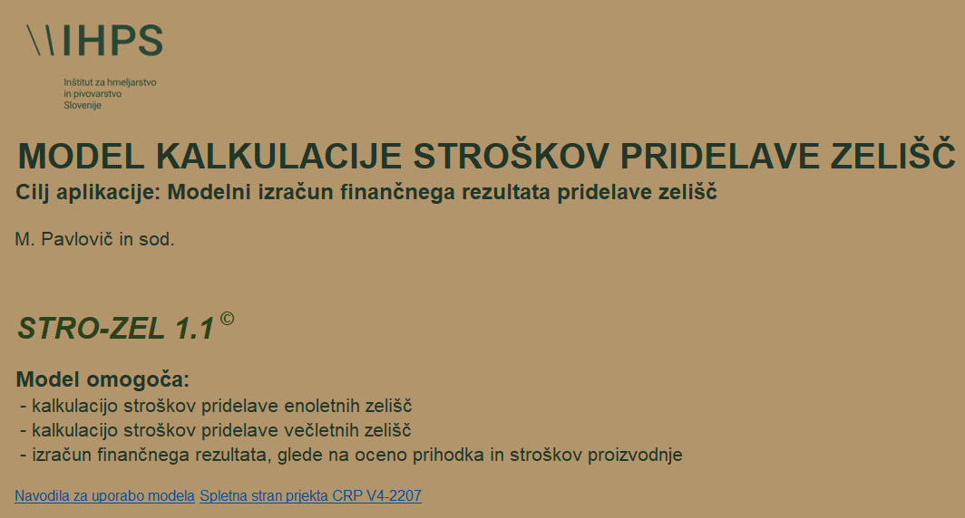
Slika 1: Maska spletno-dostopnega modela z navodili za uporabo
Obstoječi referenčni viri s področja ocene ekonomike kmetijske pridelave vključujejo sicer najrazličnejše kmetijske usmeritve, noben od njih pa ne obravnava tehnološko-ekonomskih podatkov pridelave zelišč. Projektni prispevek IHPS z zasnovo enostavnega tehnološko-ekonomskega modela za kalkulacijo stroškov pridelave zelišč vključuje tabelarične simulacijske različice za oceno stroškov pridelave enoletnih in večletnih zelišč ter izračuna finančnega rezultata. Tehnološko-ekonomske podatke smo projektno pridobili (i) s terenskih obiskov podjetniško-usmerjenih pridelovalcev zelišč, ki so bili pripravljeni deliti informacije zabeležk pridelovalnih izkušenj in lastnih ocen obsega porabe materiala ter strojnega in ročnega dela ter (ii) s kataloško in lastno oceno variabilnih stroškov dela, materiala, storitev in uporabe morebitno koriščene mehanizacije. Uporabnik spletno dosegljivega modela lahko za svoj primer in s svojimi podatki samostojno ocenjuje stroške zasnove nasada, neposredne stroške pridelave ter donosa.
Spletno obliko modela za kalkulacijo stroškov in finančnega rezultata pridelave zelišč z navodili za delo najdemo na povezavi: STRO-ZEL 1.1© (https://www.ihps.si/wp-content/uploads/2022/09/Model_stroskov_pridelave_zelisc_2709.xlsx), model pa je mogoče - glede na odzive uporabnikov – še nadgraditi. V prihodnosti bi se lahko tudi pridelovalci zelišč vključili v t.i. panožne krožke za izmenjavo podjetniških izkušenj. V Sloveniji potekajo že vrsto let aktivnosti panožnih krožkov v prireji mleka, od leta 2021 tudi v hmeljarstvu.

62. Seminar o hmeljarstvu
Sporočamo vam, do bo 62. seminar o hmeljarstvu 6. in 7. februarja 2025 v Portorožu. Podrobnosti boste prejeli proti koncu leta. Zelo bomo veseli, če si boste že danes označili na koledarju in se nam februarja pridružili.

